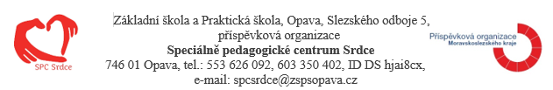

INFORMOVANÝ SOUHLAS s poskytnutím poradenské služby

Zákonný zástupce/zletilý žák, student:
e-mail: datová schránka:
Požaduji poskytnutí poradenské služby na pracovišti ŠPZ pro:
Jméno a příjmení:
Datum narození:
Bydliště:
Škola:
Důvod žádosti (stručně popište):
Prohlašuji, že jsem byl/a předem srozumitelně a jednoznačně informován/a o:

- všech podstatných náležitostech poskytované poradenské služby, zejména o průběhu, rozsahu, délce, cílech a postupech poskytované poradenské služby,
- prospěchu, který je možné očekávat, a o všech předvídatelných důsledcích, které mohou vyplynout z poskytování poradenské služby,
- svých právech a povinnostech spojených s poskytováním poradenských služeb, včetně práva žádat kdykoli poskytnutí poradenské služby znovu, práva podat návrh na projednání podle § 16a odst. 5 školského zákona, práva žádat o revizi podle § 16b školského zákona a práva podat podnět České školní inspekci podle § 174 odst. 5 školského zákona.

Měl/a jsem možnost klást doplňující otázky, které byly poradenským pracovníkem zodpovězeny:

ANO* | NE*

V případě, že má být poradenská služba poskytnuta nezletilému dítěti, bylo přiměřeně poučeno, dostalo možnost klást doplňující otázky s ohledem k věku a rozumové vyspělosti.

Beru na vědomí, že doporučení školského poradenského zařízení bude rovněž poskytnuto škole nebo školskému zařízení.

Prohlašuji, že jsem byl/a informován/a o vydání a obsahu Vnitřního řádu SPC, který je k dispozici na všech pracovištích SPC a také na webových stránkách SPC.

Poučení provedl/a, podpis pracovníka:
Podpis zákonného zástupce/zletilého klienta: Dne:

